Изобразительное искусство Беларуси
Фамилия, имя художника | Изображение | Название произведения | Дополнительная информация
 | 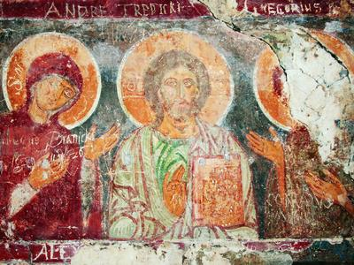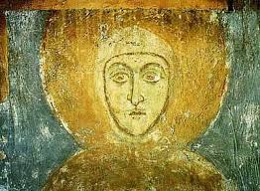 | Фрагменты фресок Спасо-Преображенской церкви в Полоцке
 | 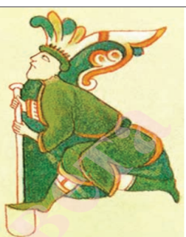 | Инициал из Мстижского евангелия, созданное в Минске в 14 веке. Евангелие украшено изображениями, в которых можно найти силуэт храма, мифологических грифонов и химер. | Влияние звериного стиля, для которого характерны красиво выполненные заглавные буквы – инициалы, в которых элементы в виде плетения соединялись с чудесными формами животных.
 | 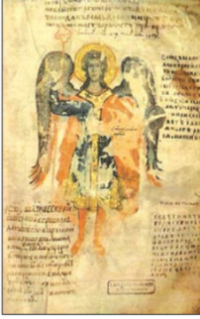 | Миниатюра из Лавришевского евангелия | Наблюдается нарушение византийских канонов, Происходит обогащение тем, оживление образов, изображения приближаются к жанровым сценкам из реальной жизни.
 | 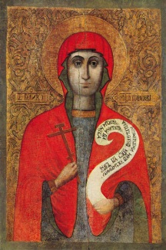 | Икона «Параскева» со Слутчины 16 век | Традиционная композиция сохранялась. Но образы уже наделялись индивидуальностью и объемностью, а фон икон стал украшаться орнаментом
Петр Евсеевич из Голынца | 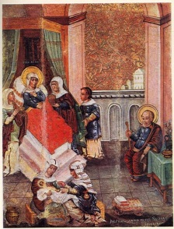 | Икона «Рождество Марии» | Это единственная икона, автор которой известен
Иоганн Шретер | 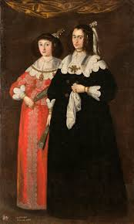 | Портрет Катажины и Марии Радзивилл. 1646 | Работы выполнены в жанре сарматского портрета. Этот жанр предполагал изображение магнатов, государственных деятелей в полный рост с атрибутами власти и в парадной одежде
Д. Шульц | 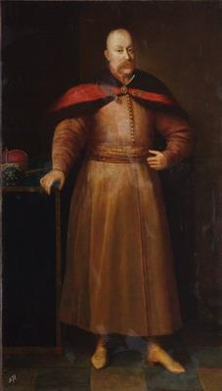 | Портрет Януша Радзивилл
Д. Шульц | 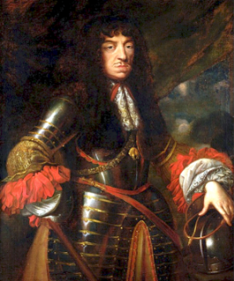 | Портрет короля РП  Яна II Казимира Вазы
Ф. К. Гесский | 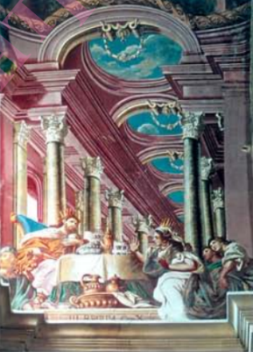 | Роспись костела Божьего Тела в Несвиже. Сер. 18 века
Франтишек Смуглевич | 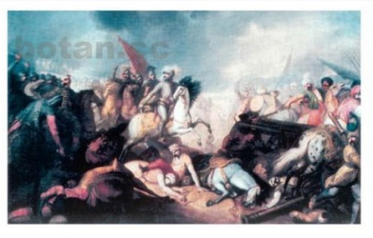 | «Битва при Хотине в 1673» | Смуглевич разработал первую программу обучения живописи. Она включала копирование образцов античного искусства, рисование с гипсовых фигур, рисование с живой модели. Известны художественные полотна Смуглевича на историческую тематику.
Франтишек Смуглевич | 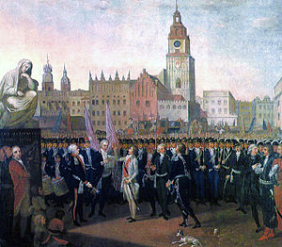 | «Присяга Т. Костюшко на Краковском рынке».
Франтишек Смуглевич | 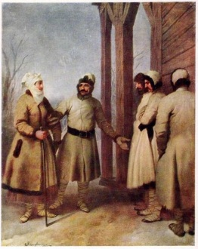 | «Литовские крестьяне»
Валентий Ванькович | 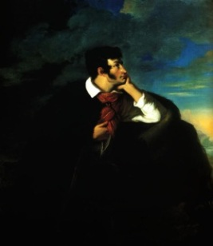 | «Мицкевич на скале Аюдаг». 1828г. | Яркий представитель романтизма, художник европейского уровня. Работал в историческом жанре.
Иосиф Олешкевич | 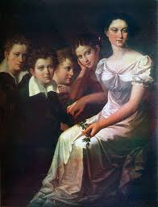 | «Групповой портрет». 1813г. | Блестящий мастер портретного жанра
Иван Хруцкий | 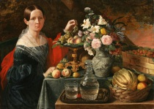 | «Портрет неизвестной с цветами и фруктами». 1838г. | Ведущий мастер классического натюрморта и бытовой живописи в общероссийском масштабе.
Наполеон Орда | 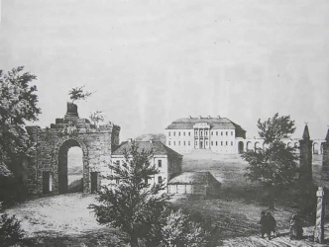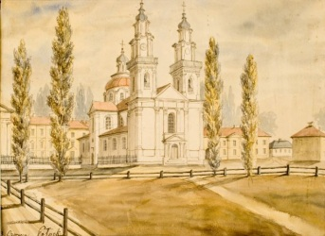 | Почти 25 лет Орда путешествовал по Беларуси. Сделал около 1000 зарисовок мест, связанных с жизнью известных людей, и архитектурных памятников. Его рисунки отличаются строгой документальностью и строгосью.
К. Альхимович | 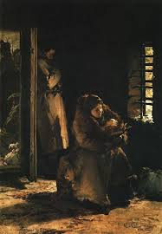 | «На этапе». 1894г. | Мировую известность получила картина «Похороны Гедемина». Художник симпатизировал простому народу. В ряде своих картин, таких как «Жатва», «Хата рыбака», «Наем работников», показал нелегкую судьбу и труд крестьн.
Силиванович | 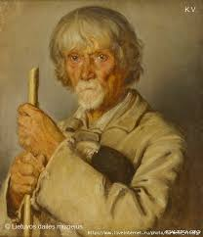 | «Старый пастух» | Отразил жизнь белорусских крестьян в картинах «Дети во лворе», «В школу». Участвовал в оформлении Исакиевского собора в Петербурге. Трудился над созданием мозаичного панно «Тайная вечеря». Присвоено звание академика.
Горавский | 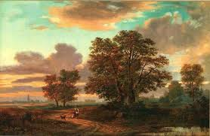 | «Вечер в Минской губернии».1870-е гг. | Воспевал в своих произведениях красоту белорусской природы и народный быт. Картины «На родине», «Река Березина», «Старуха молится». Некоторые работы художника приобрел для своей галереи  П.М. Третьяков.
Репин | 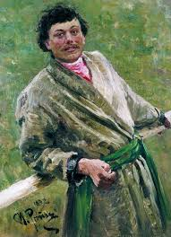 | «Белорус» | В течение ряда лет художник жил в своем имении Здравнево под Витебском.
Бялыницкий-Бируля | 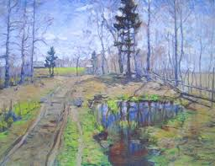 | «Изумруд весны» | На творчество художника оказал влияние живописец И. Левитан. Образу весны художник посвятил около 200 своих полотен. За свое творчество получил звание академика живописи.
Юрий Пэн | 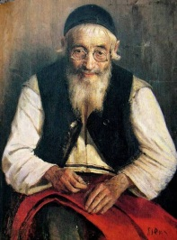 | «Еврейский портной» | Основал в конце XIX в. частную художественную школу в Витебске. Его учеником был всемирно известный художник М. Шагал. В творчестве отражал национальные черты еврейского быта, создал целую галерею образов еврейских ремесленников.
Марк Шагал | 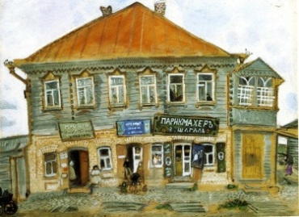 | «Дом в месте Лиозно», 1914 | Уроженец Витебска, занимался в школе Юделя Пэна. В 1920-ые годы эмигрировал во Францию. Посвятил своей родине картины «Я и деревня», «Скрипач», «Над Витебском»
Хаим Сутин | 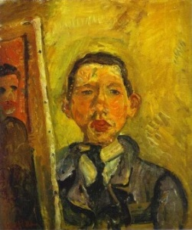 | Автопортрет | Учился в художественной школе Я. Кругера в Минске. В 1913 году в 19-летнем возрасте выехал в Париж, где к нему пришла известность и популярность.
Е. Зайцев | 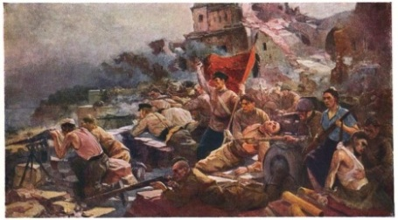 | «Защита Брестской крепости в 1941 году». 1950 г.
В. Суховерхов | 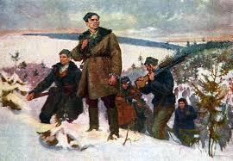 | «За родную Беларусь». 1948г.
А. Шибнев | 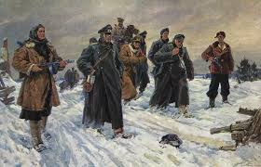 | «Пленных ведут». 1947г.
В. Волков | 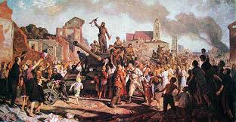 | «Минск. 3 июля 1944г.». 1946-1953гг.
В. Волков | 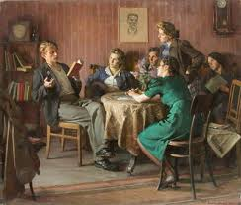 | «Студенты». 1947г.
П. Сергиевич | 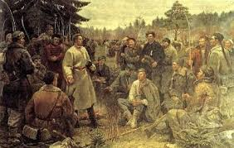 | «Кастусь Калиновский среди повстанцев 1863г.».1955г.
М. Данциг | 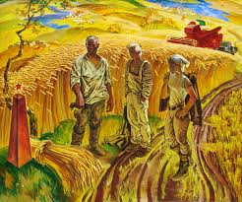 | «Наследие». 1973г.
М. Савицкий  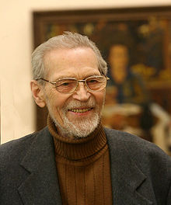 | 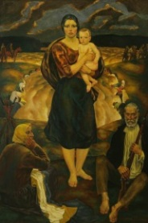 | «Партизанская мадонна». 1967г. | Участник Великой отечественной войны. Первый кавалер ордена Франциска Скорины. Герой Беларуси. Автор художественных циклов «Цифры на сердце», «Беларусь партизанская», «Черная быль»
 | 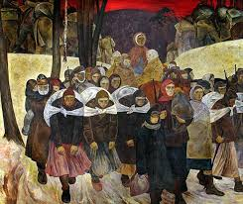 | «Витебские ворота».  1966-1967
 | 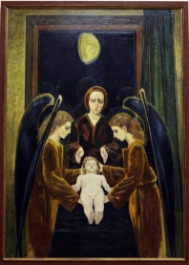 | «Чернобыльская мадонна». 1986-1990
А. Кищенко | 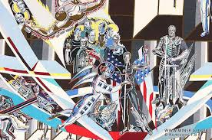 | «Гобелен столетия». 1995г. | Работе «Гобелен века» присвоен статус историко-культурного наследия. На нем изображено более 80 известных политиков и деятелей культуры. Гобелен «Чернобыль» находится в здании ООН в НЬЮ-Йорке

